**LAPORAN PRAKTIKUM JARKOM PERTEMUAN KE-12**

Nama : Tarisa Dwi Septia

NIM : 205410126

DYNAMIC ROUTING DENGAN EIGRP

**Praktik**

Lakukan routing untuk kedua router yang lain dan capture hasil pingnya.

1. 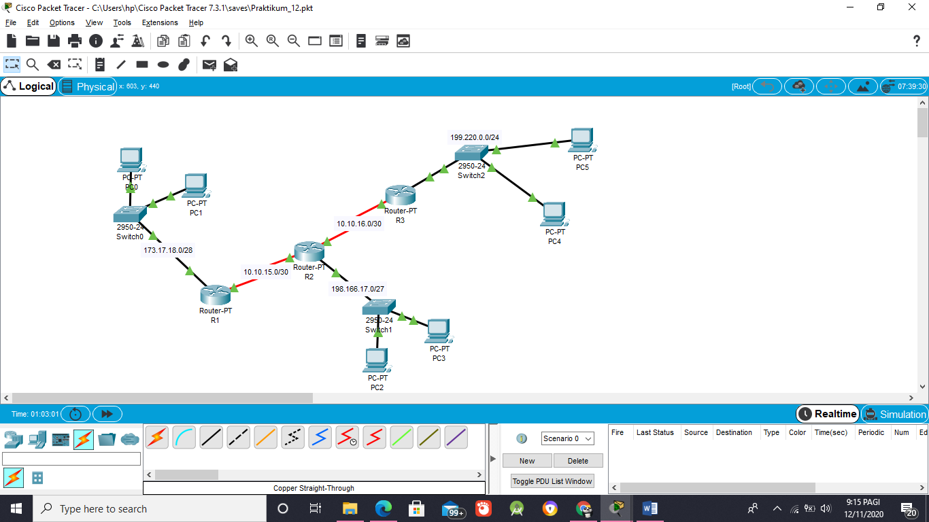Topologi jaringan
2. Routing table

* 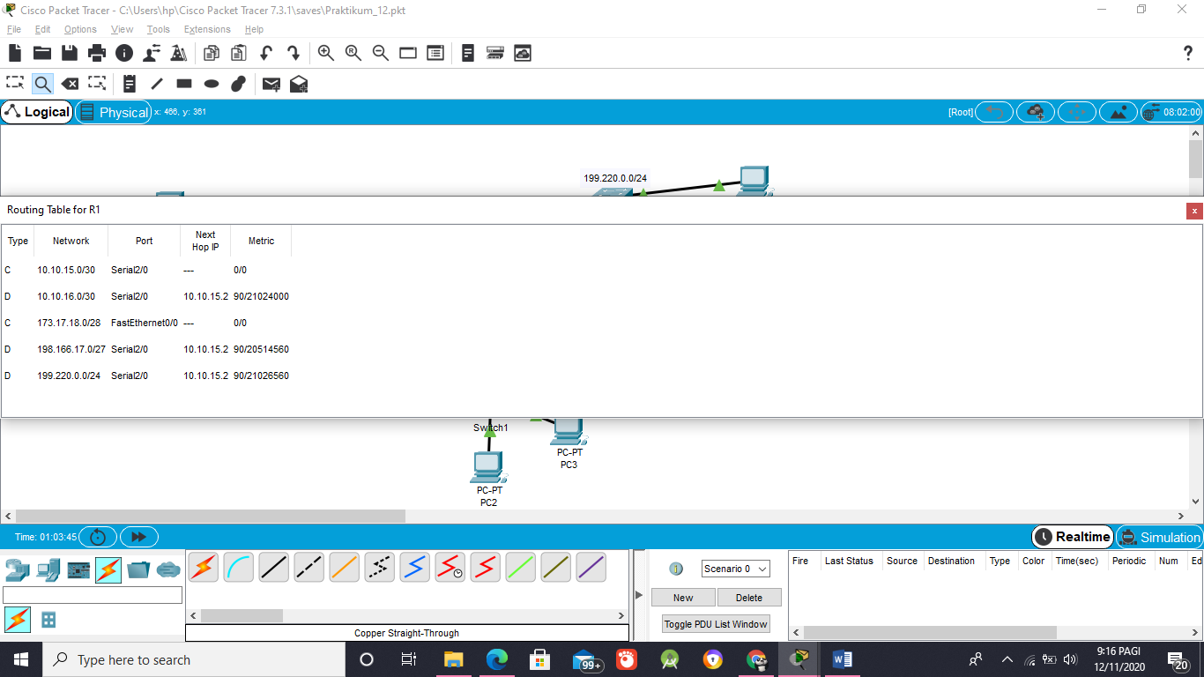R1
* 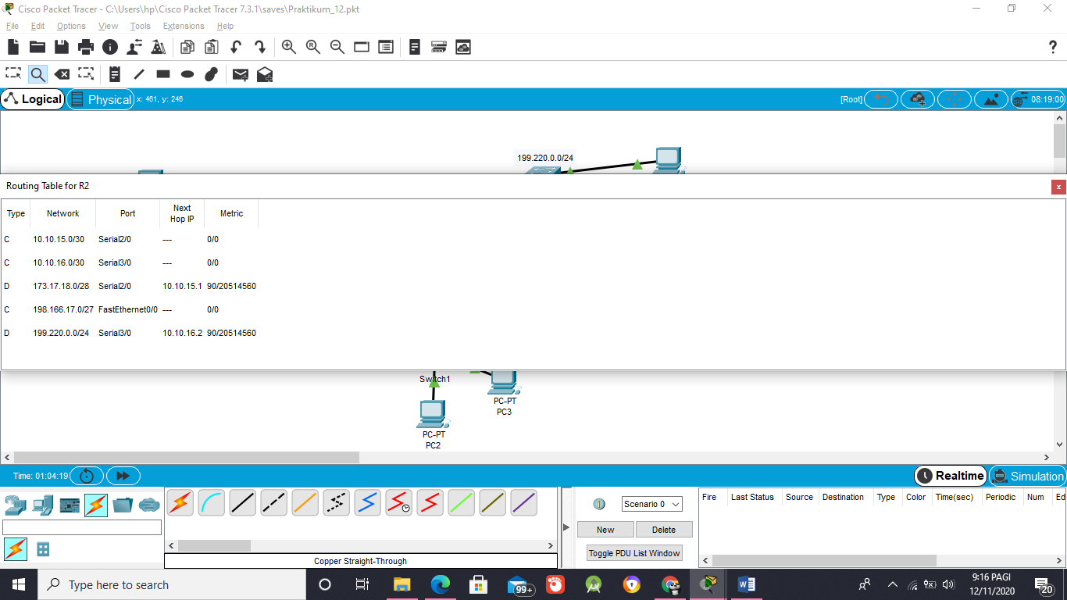R2
* 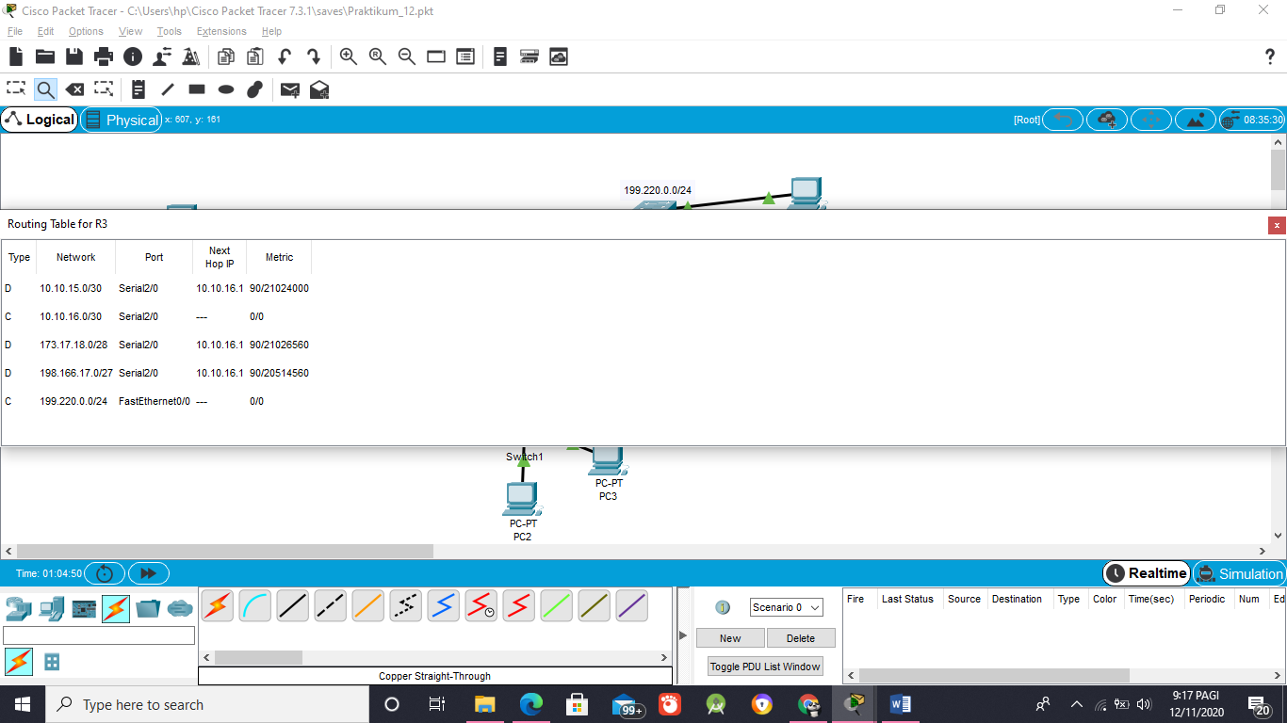R3

1. Test Ping

* 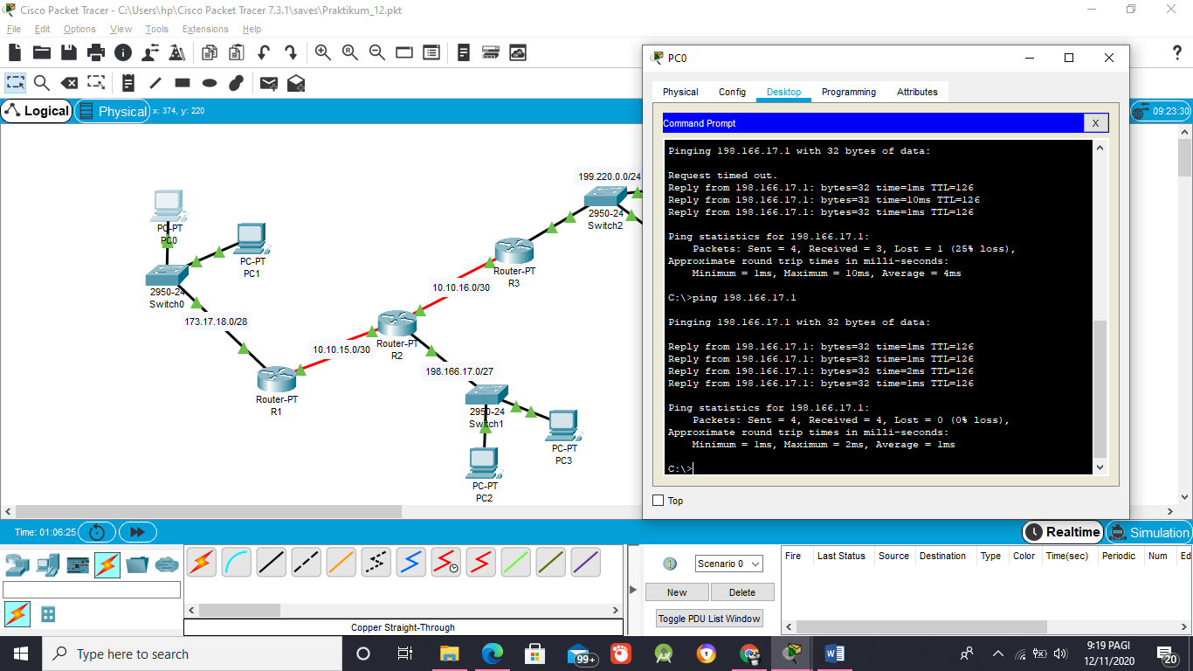PC0 –PC2
* 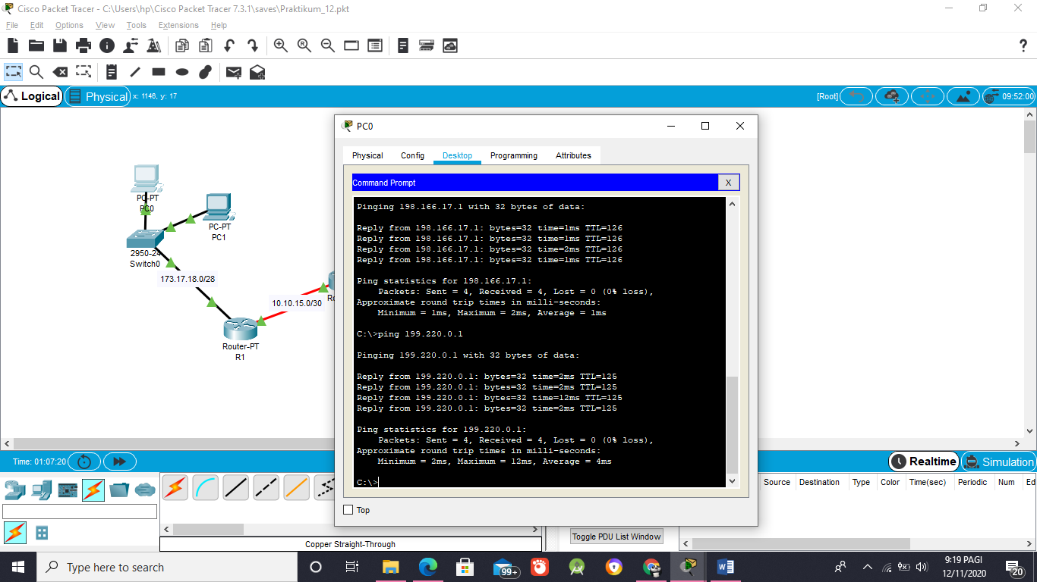PC0 – PC4
* 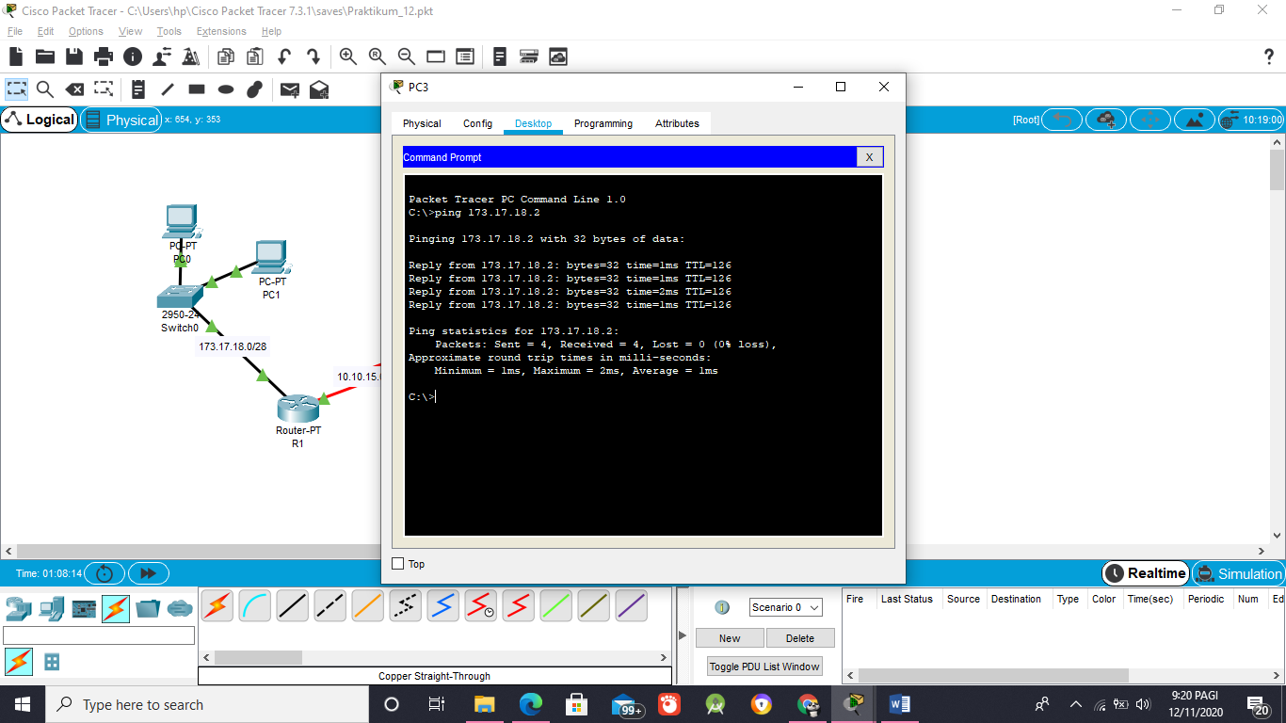PC 3 – PC 1
* 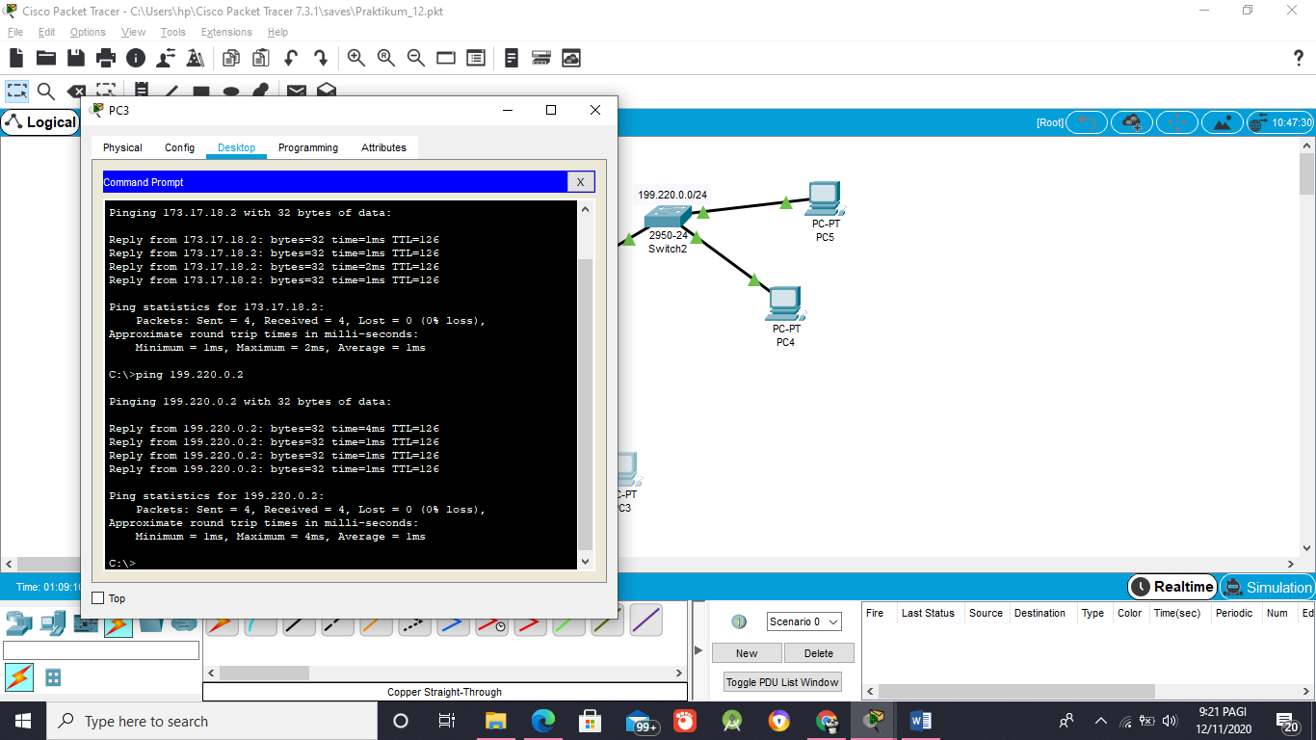PC 3 – PC 5
* 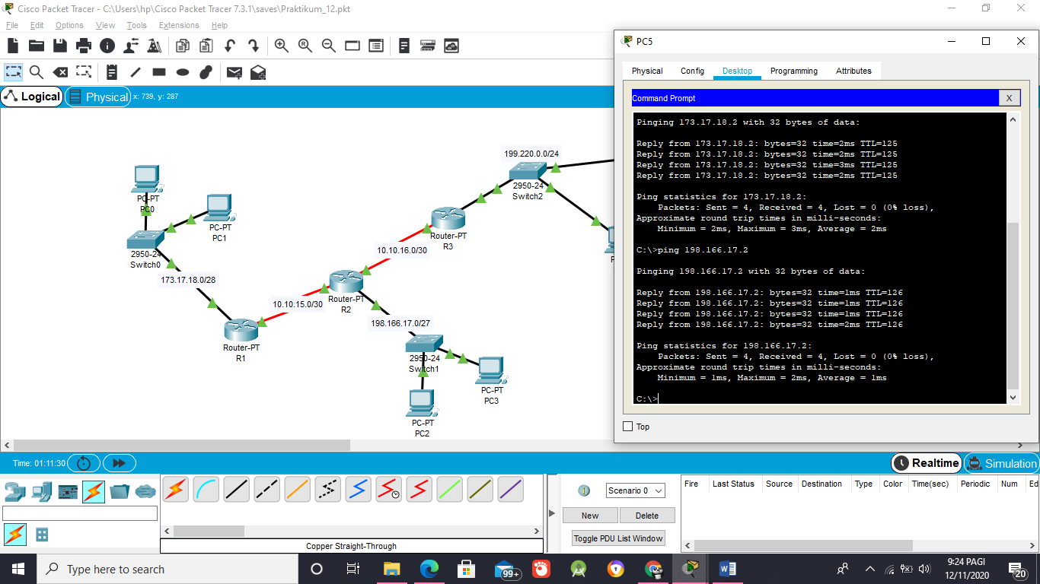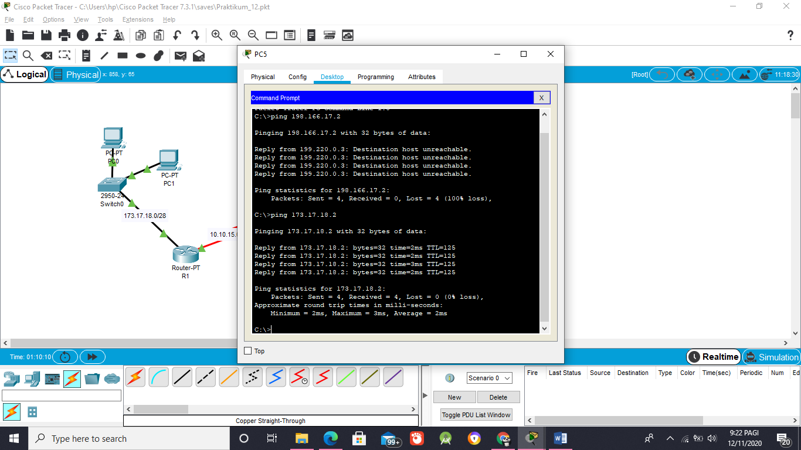PC 5 – PC 1 & PC 5 – PC 3

**Tugas**

Lakukan routing untuk kedua router yang lain dan capture hasil pingnya.

1. 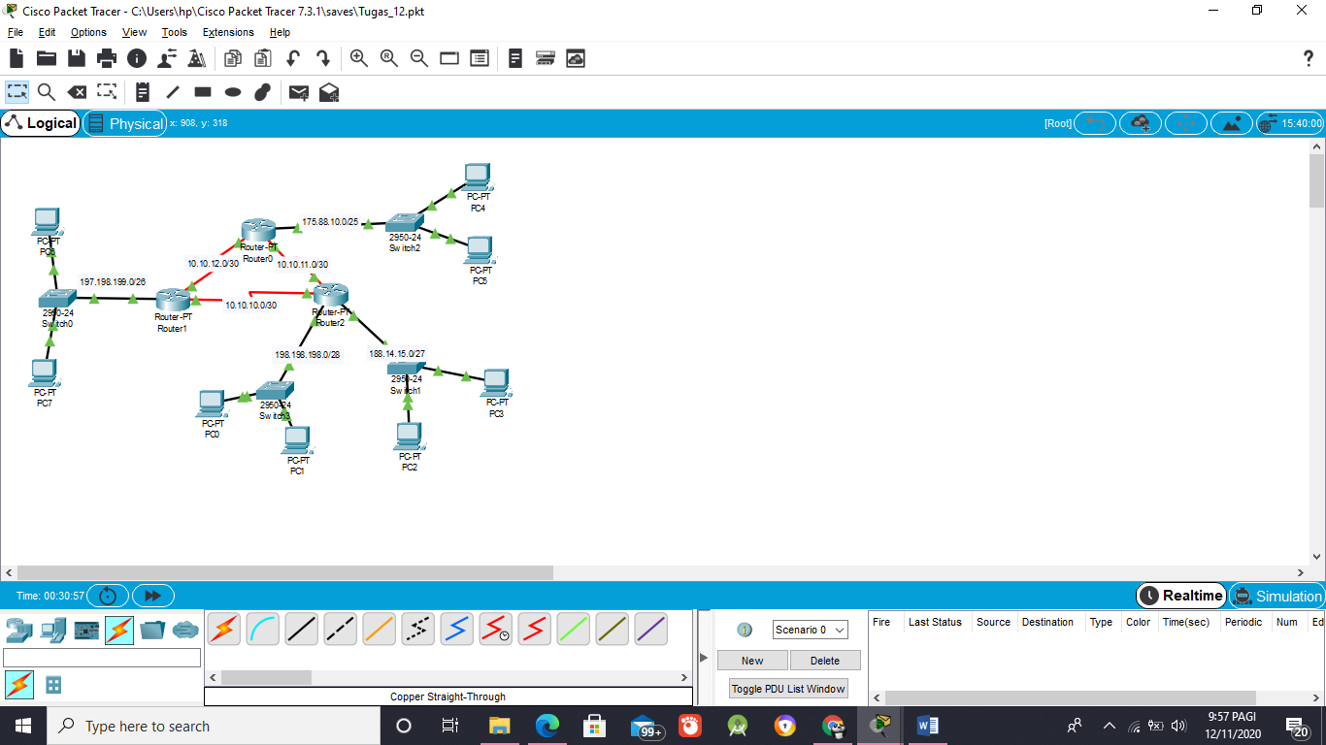Topologi jaringan
2. Table Routing

* 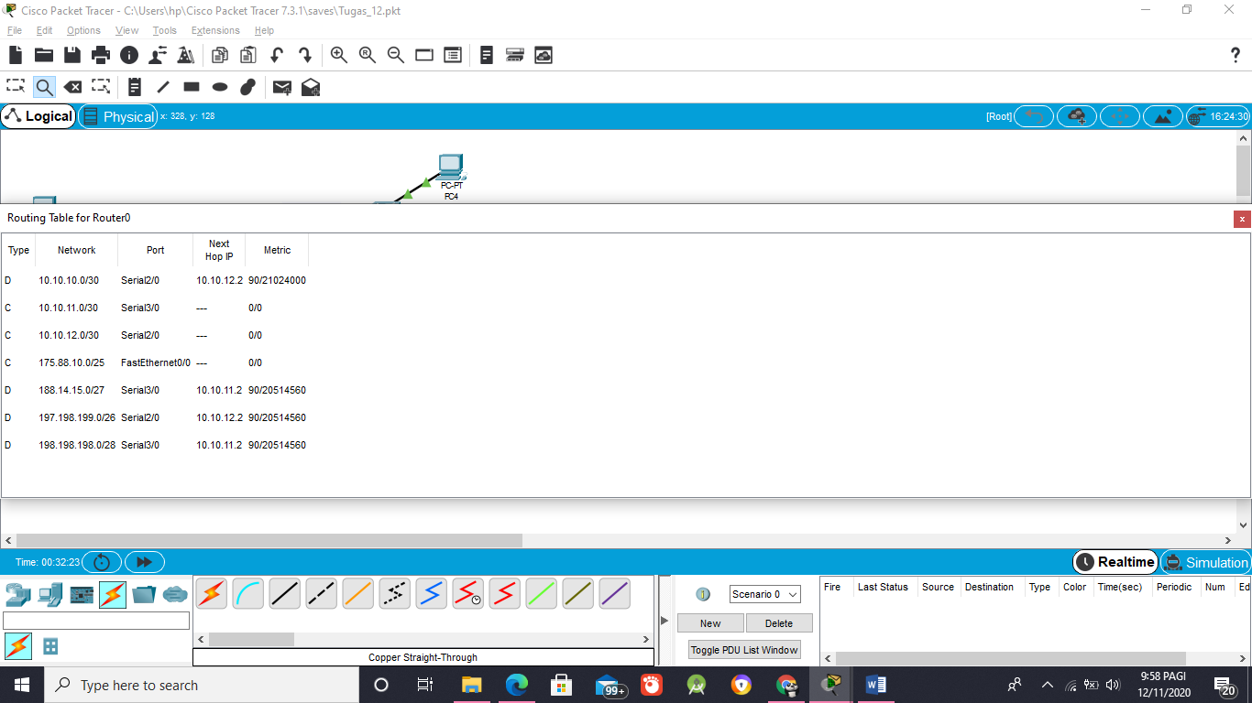R0
* 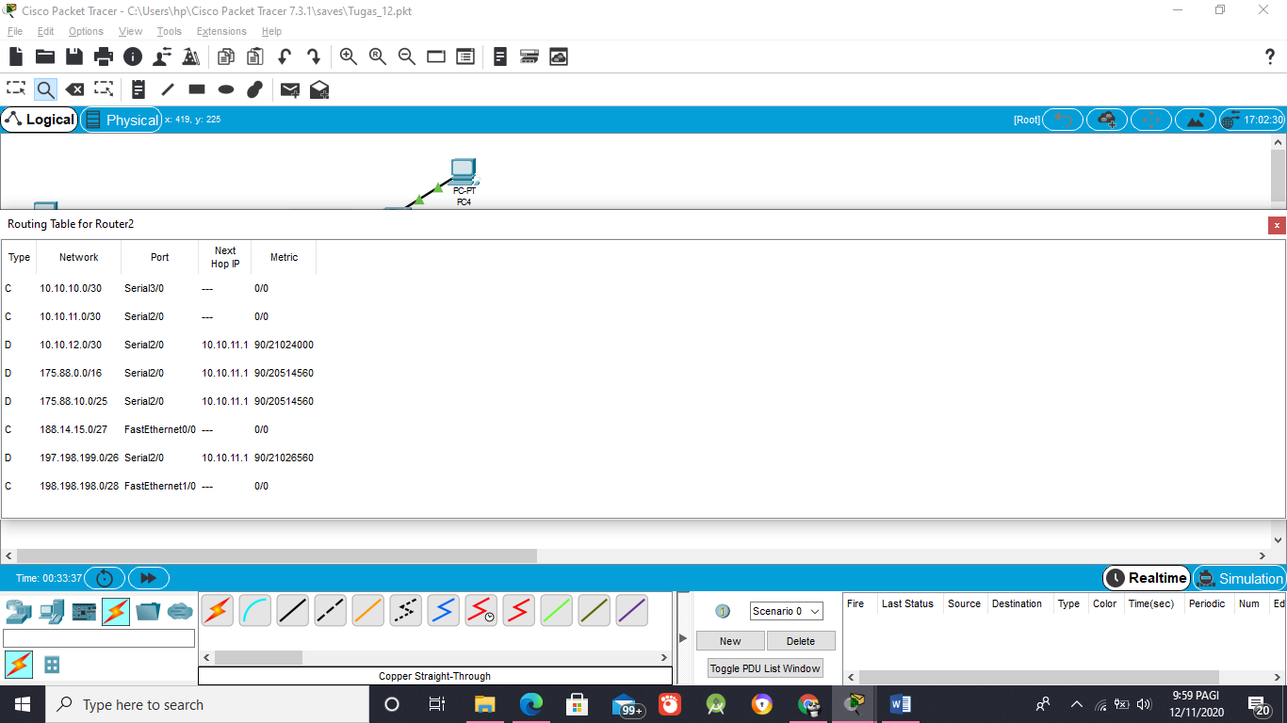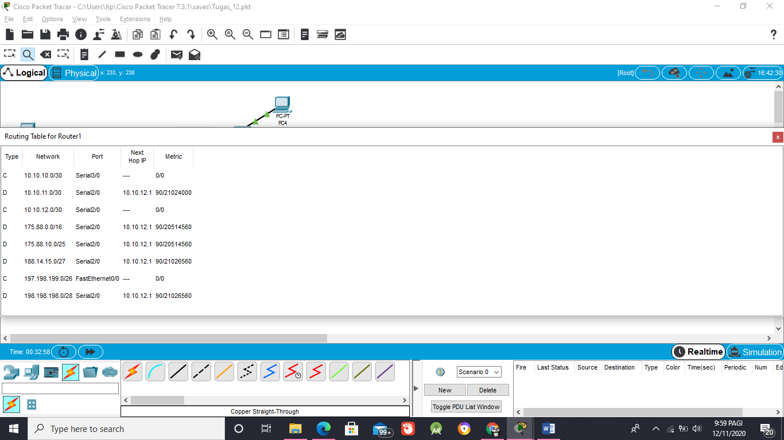R1 & R2

1. Test Ping

* 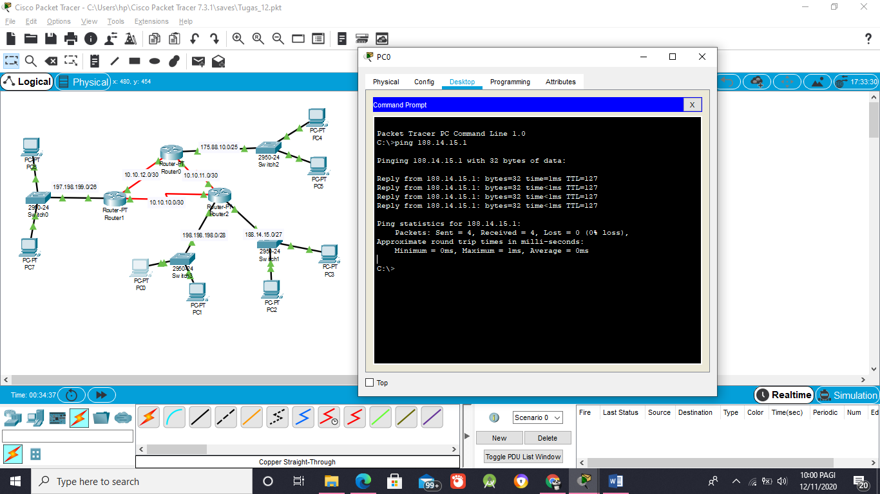PC 0 – PC2
* 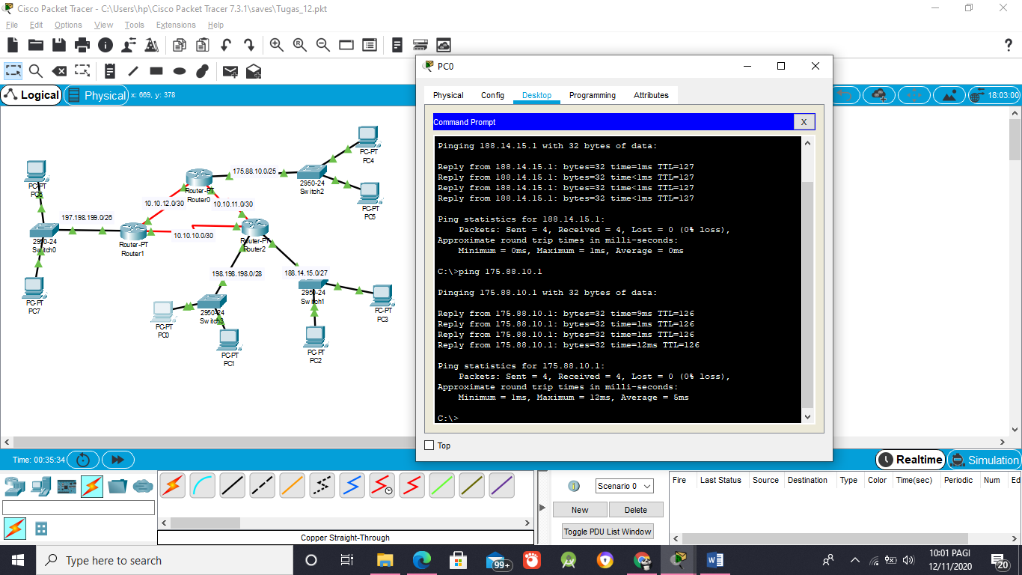PC 0 – PC 4
* 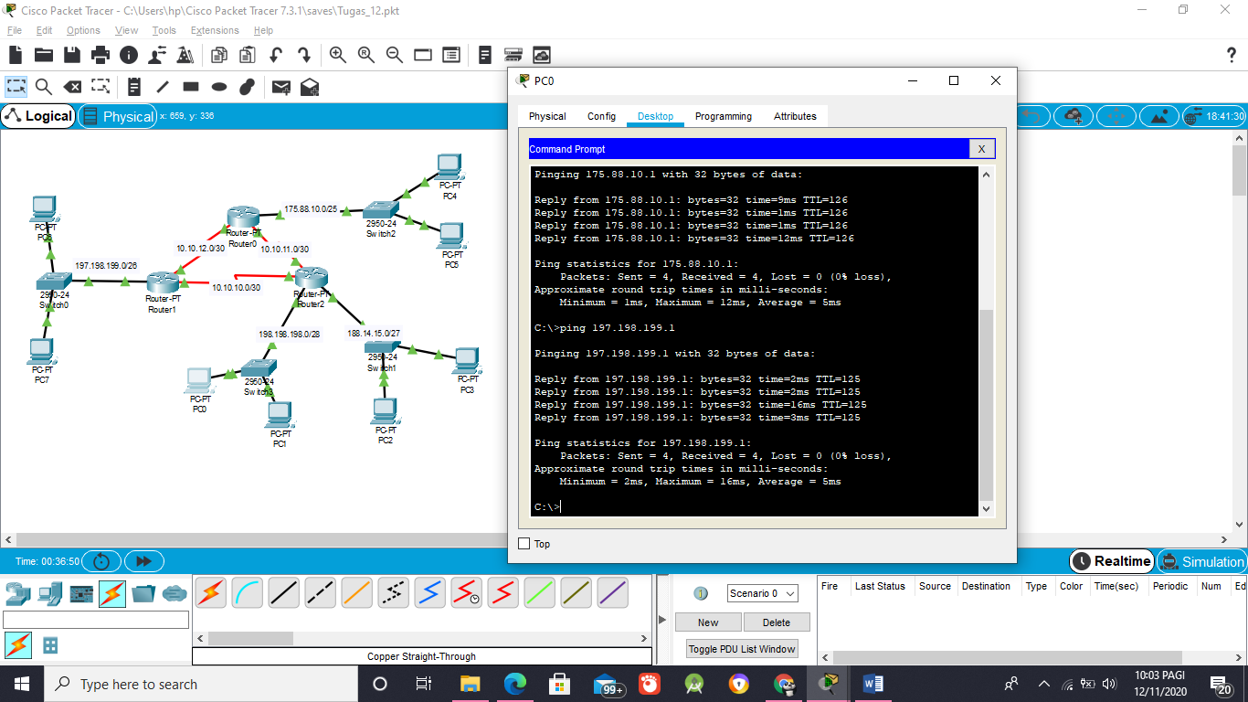PC 0 – PC 6
* 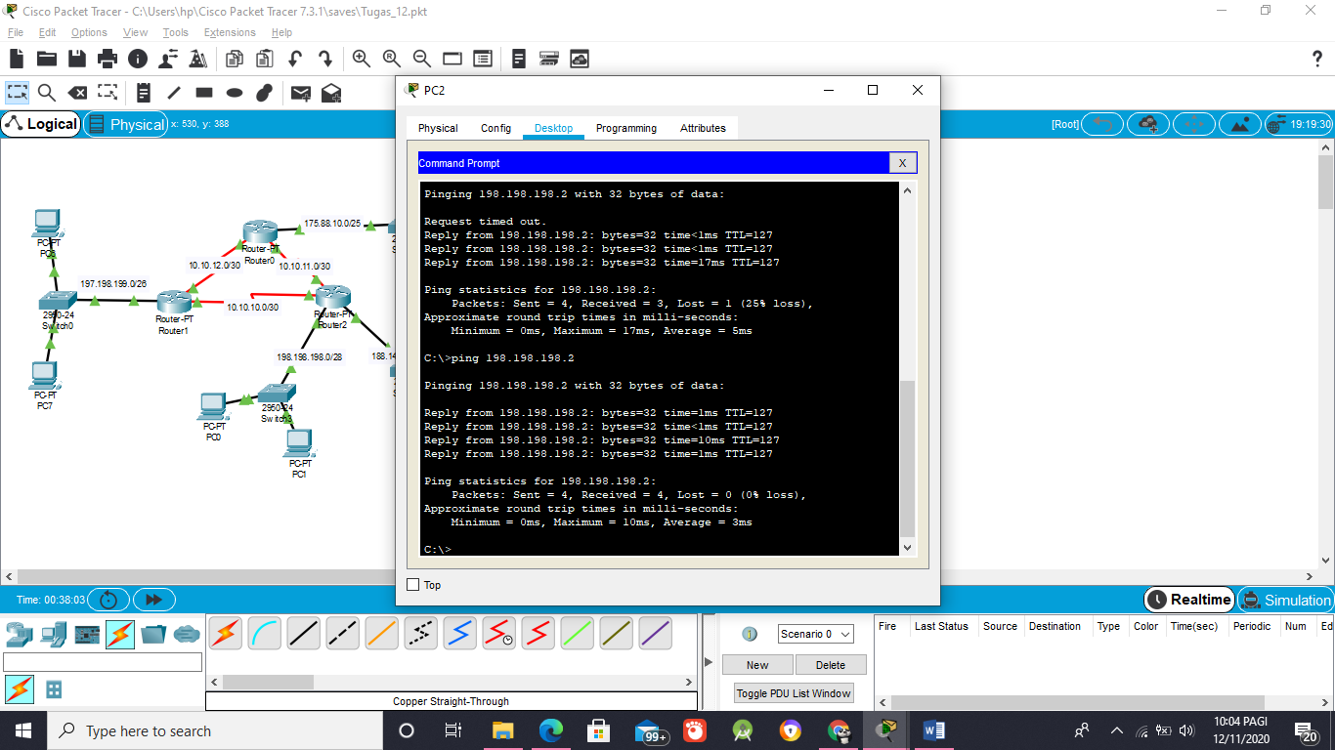PC 2 – PC 1
* 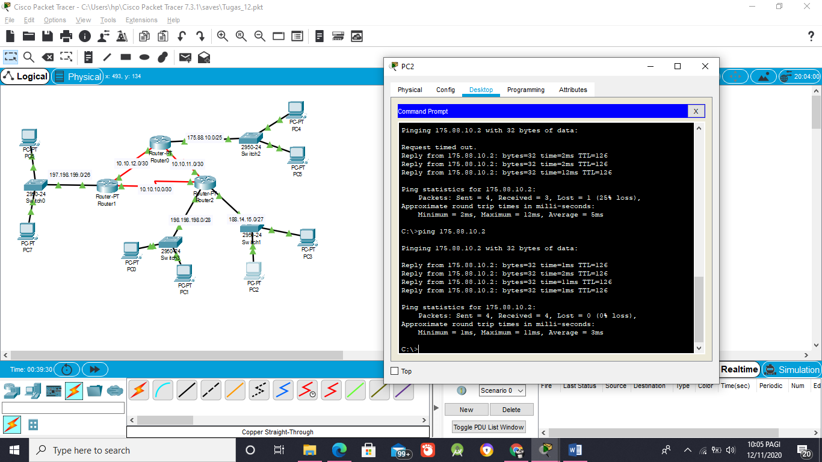PC 2 – PC 5
* 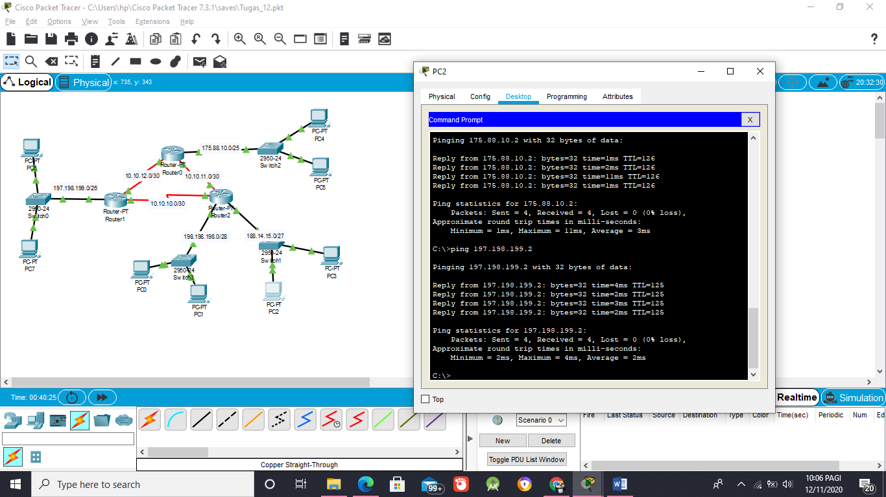PC 2 – PC 7
* 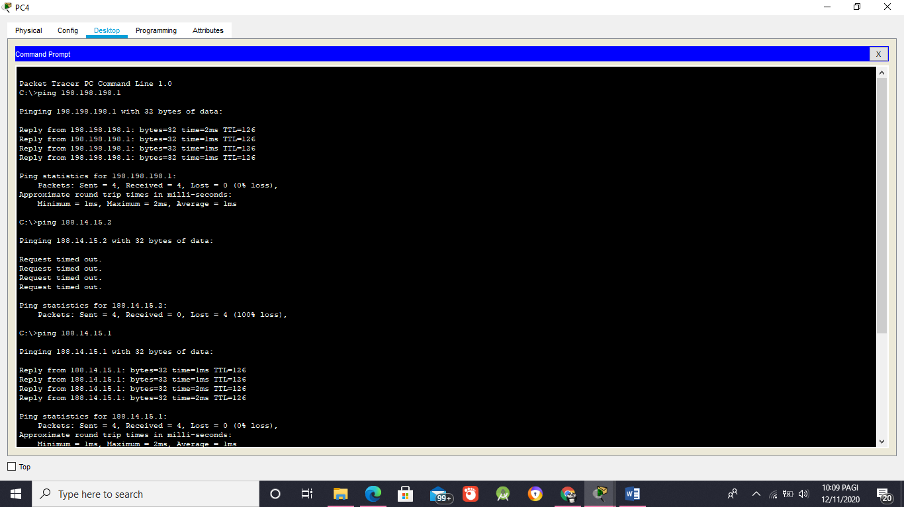PC 4 – PC 0
* 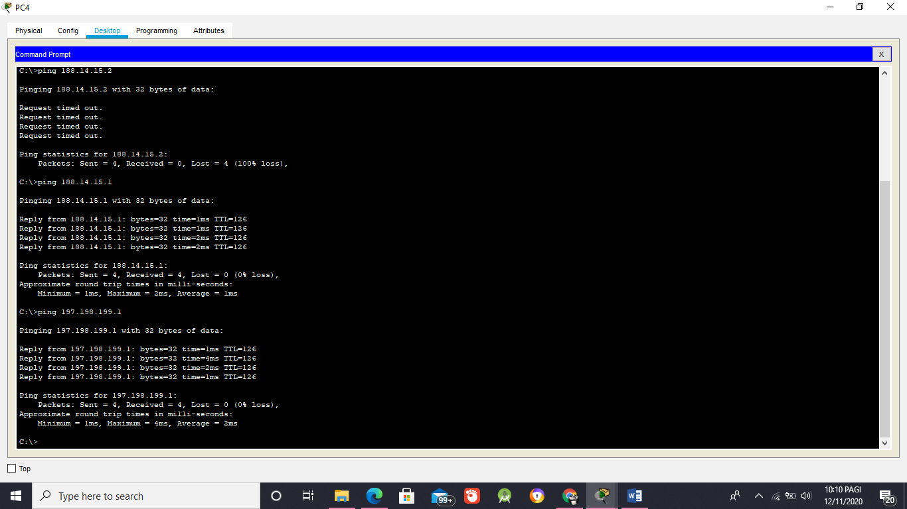PC 4 – PC 2
* PC 4 – PC 6
* 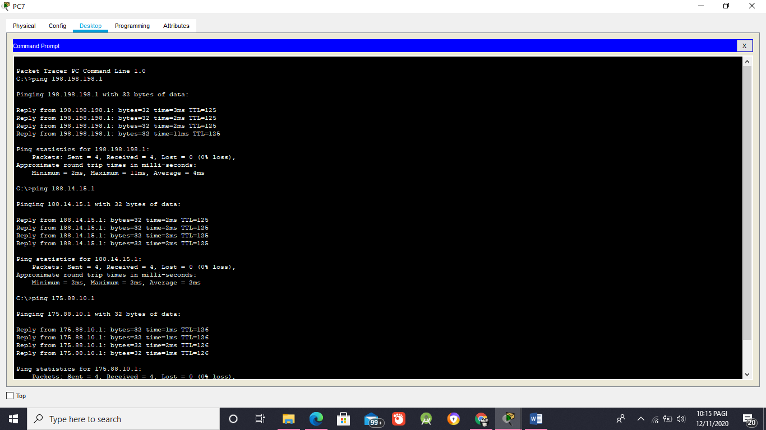PC 7 – PC 0
* PC 7 – PC 2
* 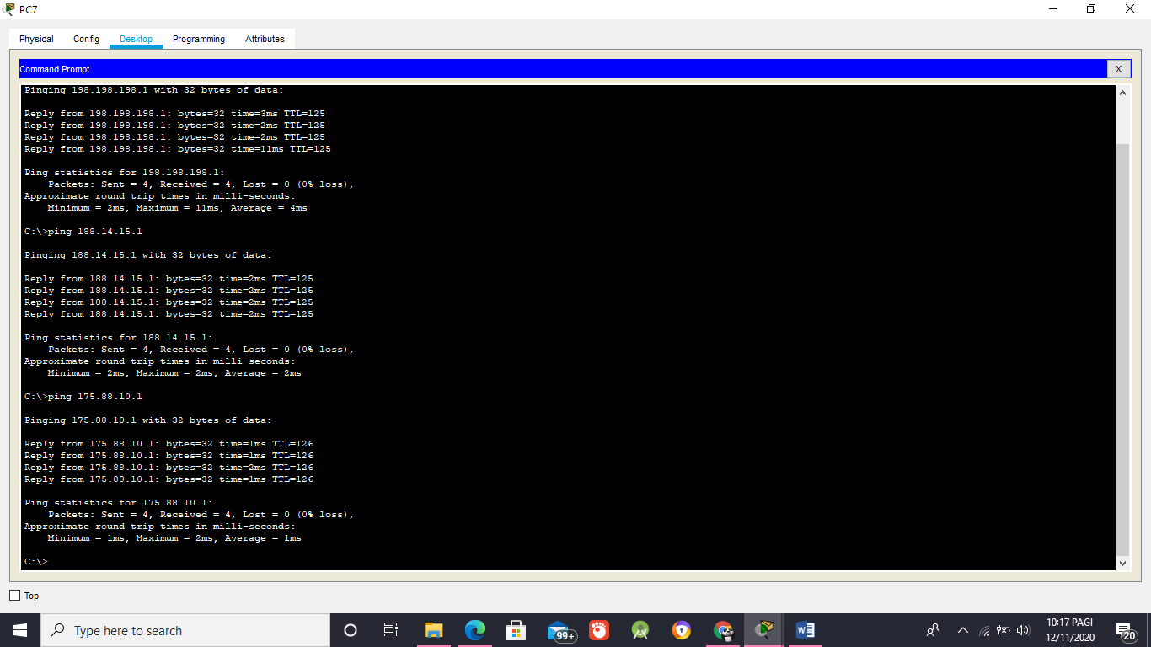PC 7 – PC 4